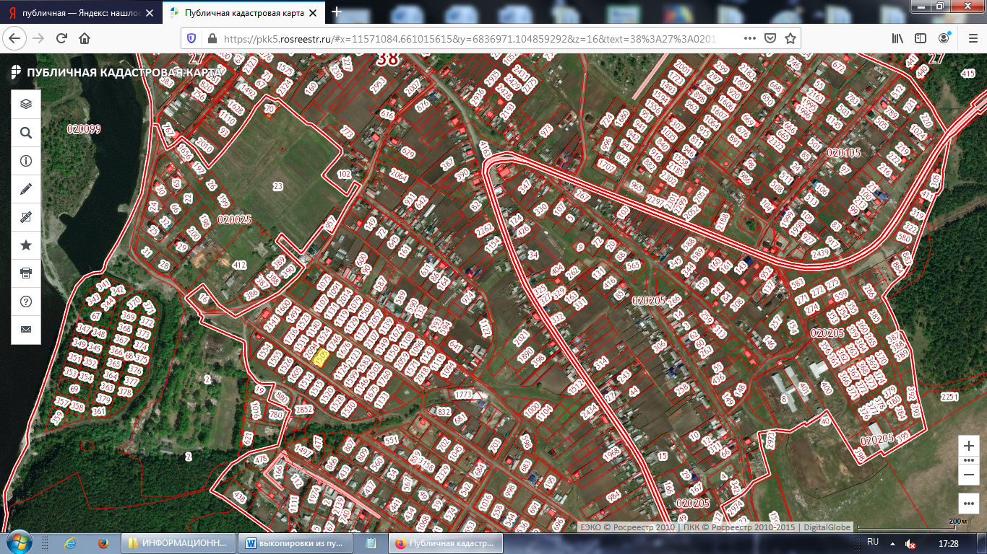

Иркутская область, Шелеховский район, с. Введенщина, ул. 3-я Молодежная, № 14 (земельный участок под № 3 из Перечня)

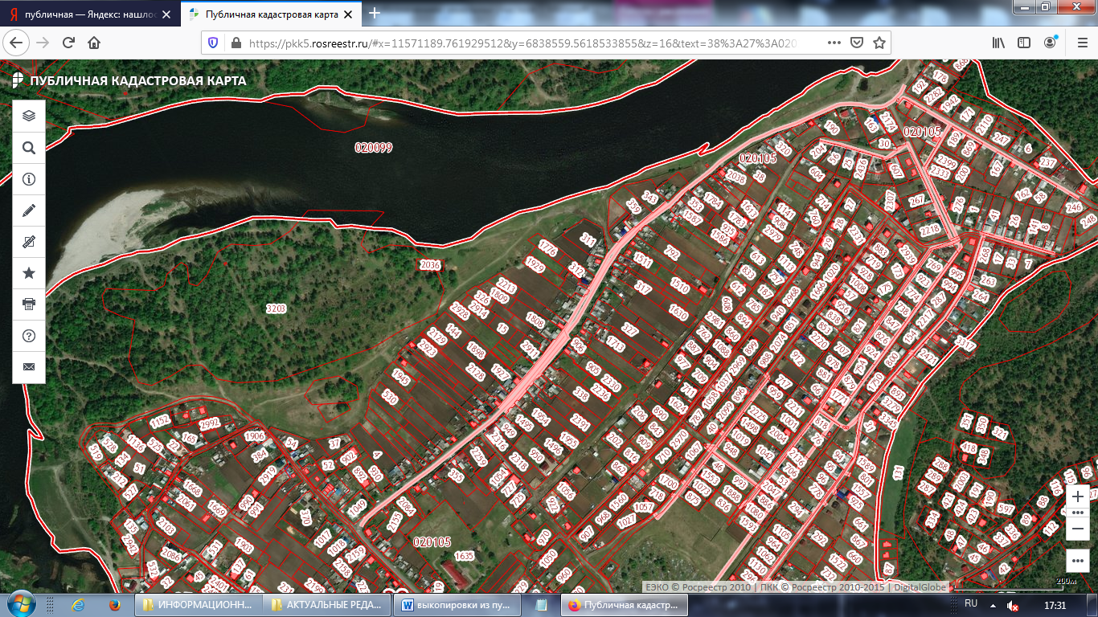

Иркутская область, Шелеховский район, с. Введенщина, ул. Юбилейная, прилегающий к земельному участку № 26 (земельный участок под № 7 из Перечня)

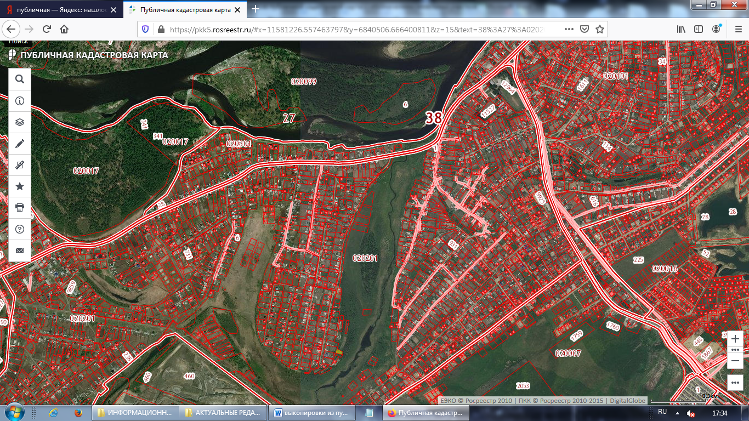

Иркутская область, Шелеховский район, с. Баклаши, пер. Депутатский, прилегающий к земельному участку с кадастровым номером 38:27:020201:12879 (земельный участок под № 11 из Перечня)

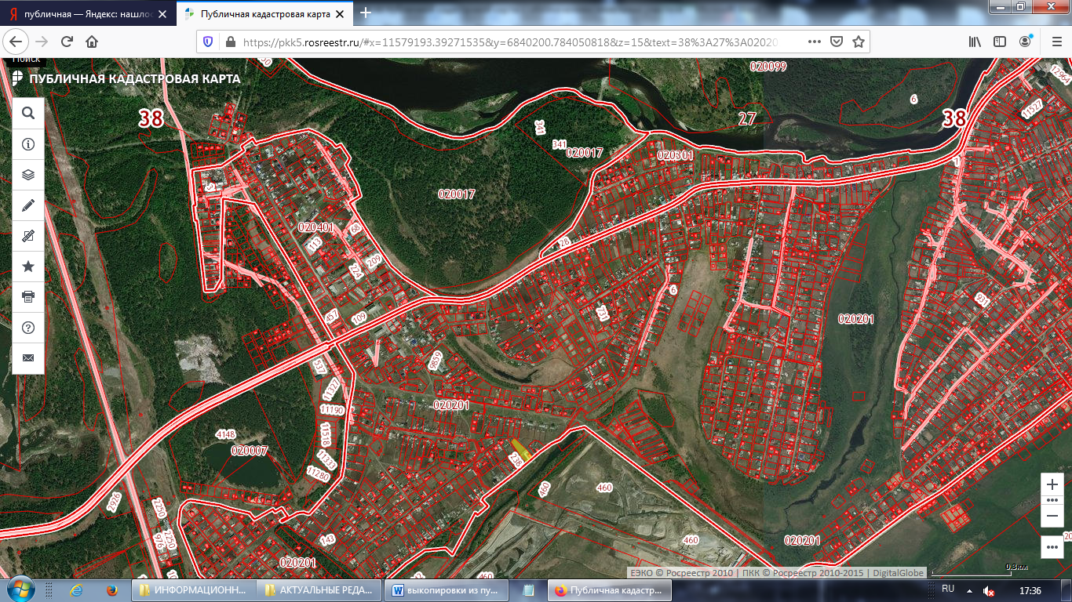
Иркутская область, Шелеховский район, с. Баклаши, напротив земельного участка с кадастровым номером 38:27:020201:237 (земельный участок под № 12 из Перечня)
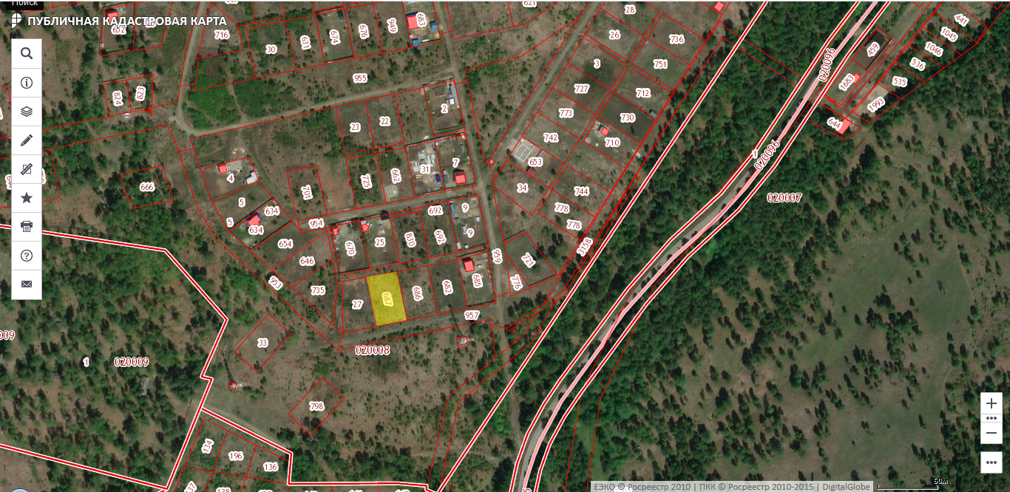
Иркутская область, Шелеховский район, п. Чистые Ключи,
ул. Трактовая, № 2, кадастровый номер 38:27:020008:687
(земельный участок под № 20 из Перечня)
Иркутская область, Шелеховский район, п. Чистые Ключи, прилегающий к
земельному участку по ул. Ключевая, № 11 (земельный участок под № 13 из
Перечня)

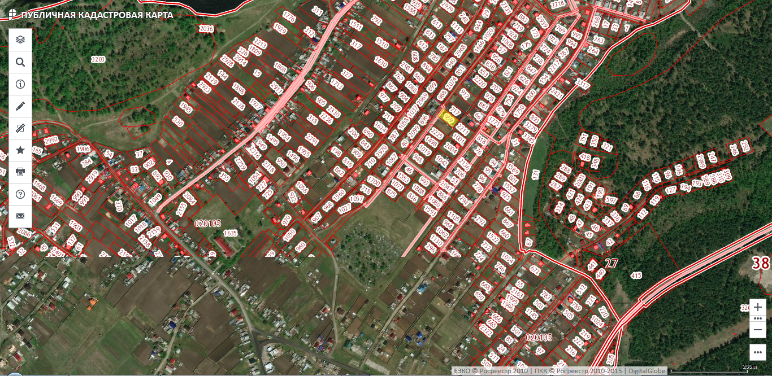

Иркутская область, Шелеховский район,
с. Введенщина, ул. Песчаная, 44 (земельный участок под
№ 19 из Перечня)
Иркутская область, Шелеховский район, с. Введенщина,
ул. Целинная, № 31 (земельный участок под № 18 из
Перечня)

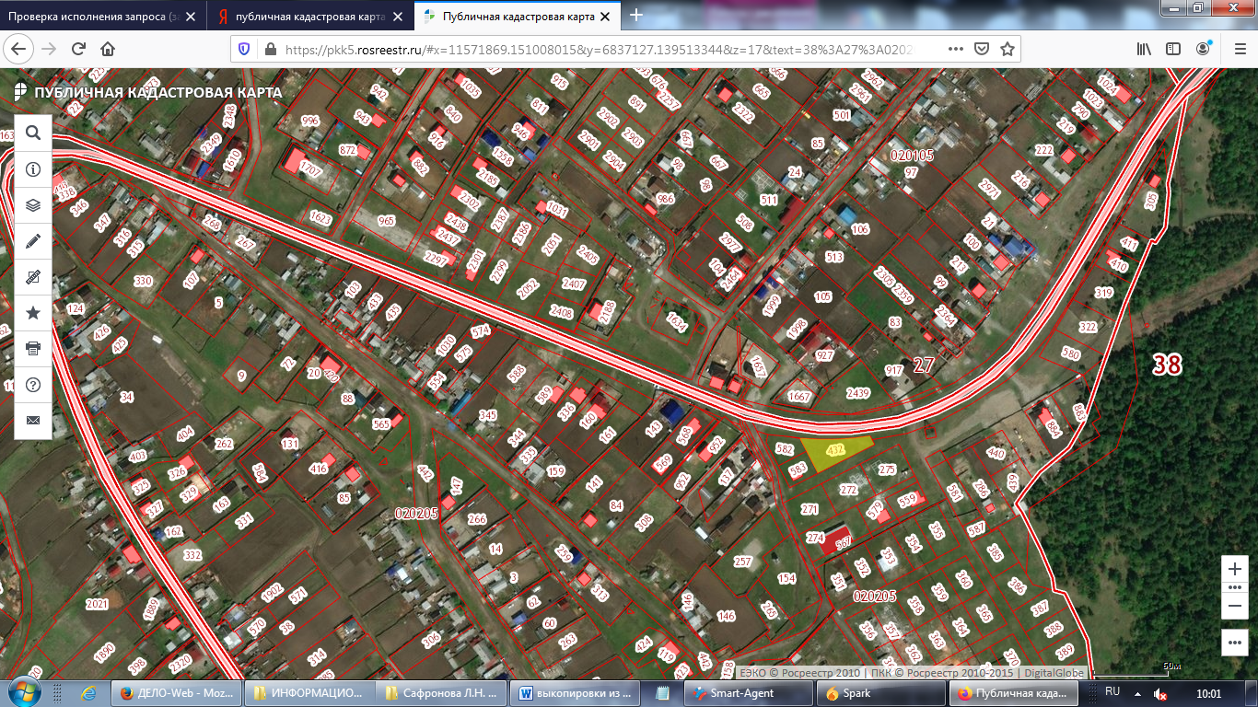

Иркутская область, Шелеховский район, с. Введенщина, прилегающий к земельному участку по пер. Дорожный, номер 1, кадастровый номер 38:27:020205:432 (земельный участок под № 21 из Перечня)

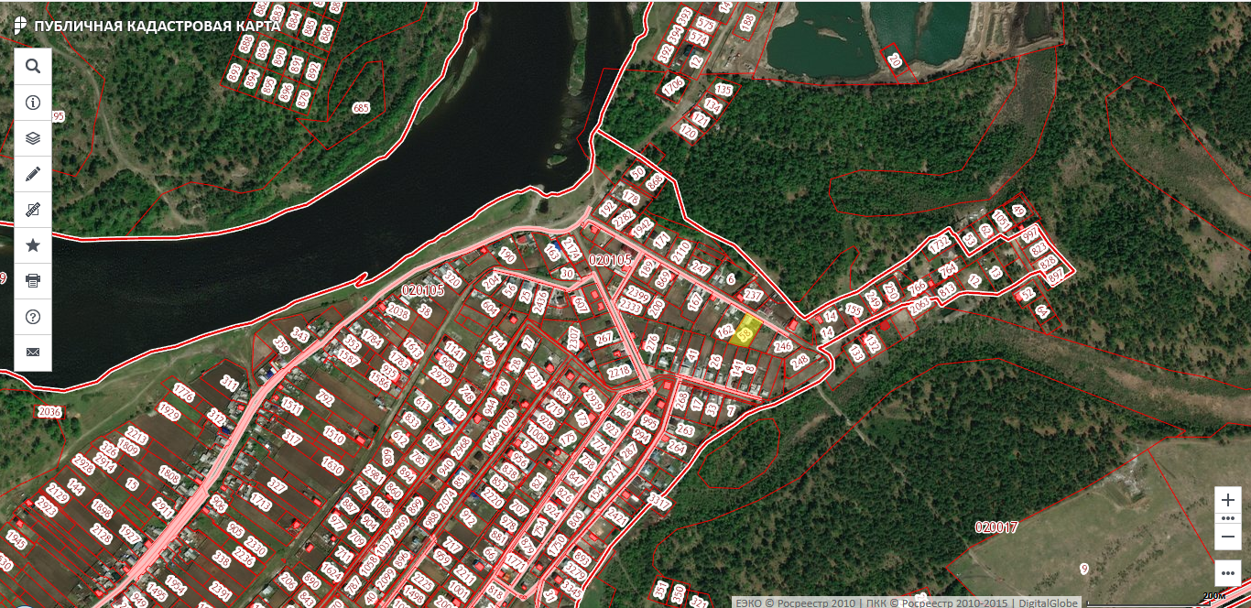

Иркутская область, Шелеховский район, с. Введенщина,
ул. Иркутная, прилегающий к земельному участку № 26
(земельный участок под № 22 из Перечня)

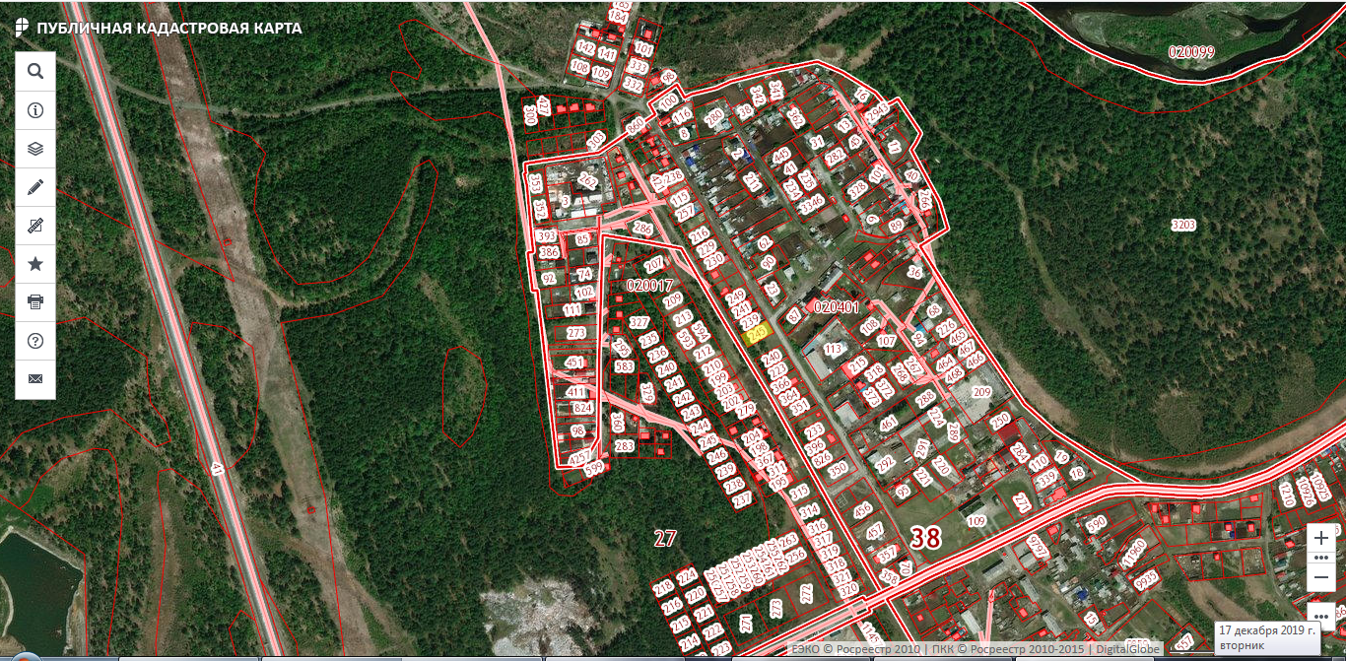

Иркутская область, Шелеховский район, с. Баклаши, пер. Майский,
прилегающий к земельному участку № 6-г (земельный участок под № 23 из Перечня)

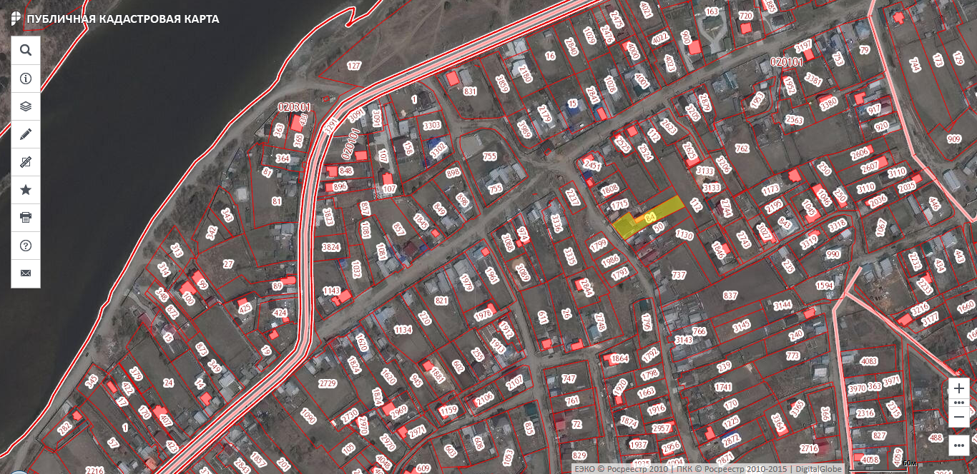
Иркутская область, Шелеховский район, с. Баклаши, ул. Шелеховская, напротив дома № 46
(земельный участок под № 24 из Перечня)

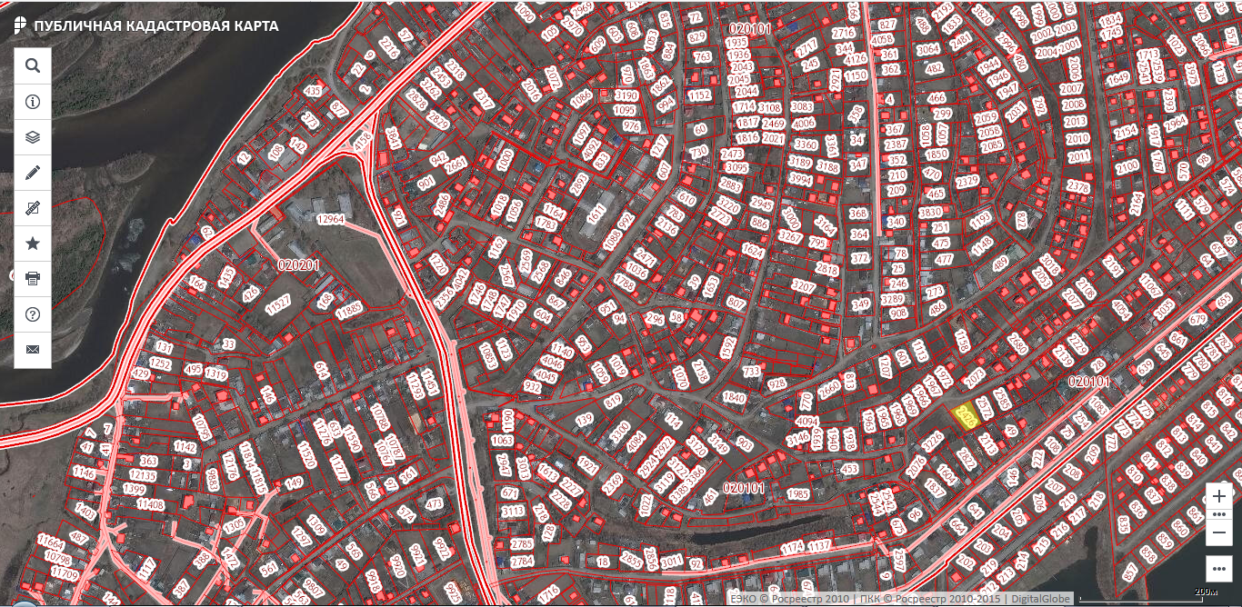

Иркутская область, Шелеховский район, с. Баклаши, пер. Озерный, № 37,
кадастровый номер 38:27:020101:2426 (земельный участок под № 25 из Перечня)

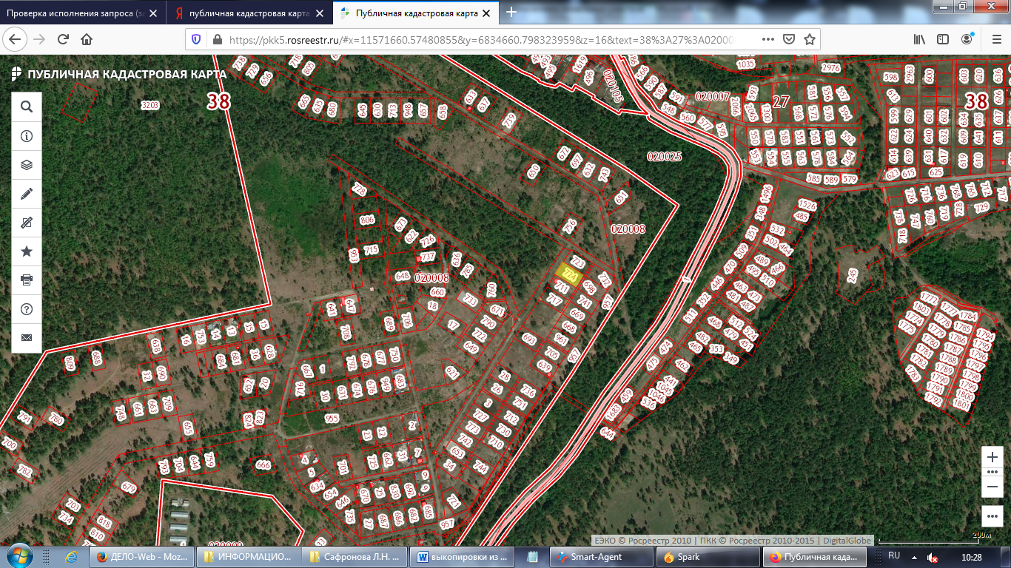
Иркутская область, Шелеховский район, п. Чисты Ключи, ул.
Ключевая, № 27, кадастровый номер 38:27:020008:724
(земельный участок под № 26 из Перечня) Иркутская область, Шелеховский район, п. Чистые
Ключи, ул. Ключевая, № 28, кадастровый номер
38:27:020008:723 (земельный участок под № 27 из
Перечня)
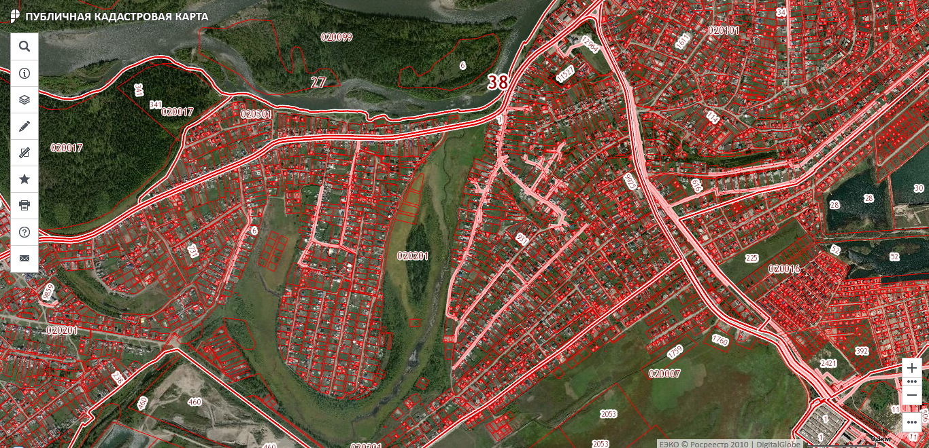

Иркутская область, Шелеховский район, с. Баклаши, ул. Полевая
(земельный участок под № 28 из Перечня) Иркутская область, Шелеховский район, с. Баклаши, ул.
Полевая
(земельный участок под № 29 из Перечня)

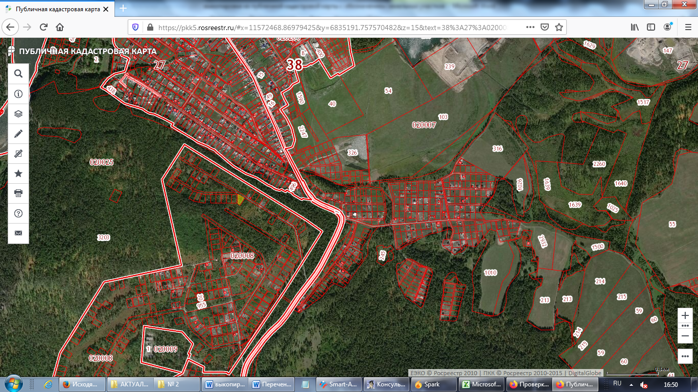

Иркутская область, Шелеховский район, п. Чистые Ключи, ул.
Березовая, № 22-а, кадастровый номер 38:27:020008:658
(земельный участок под № 30 из Перечня)

